Resumen – En el presente documento se diseña un algoritmo en Python para asistir a las empresas de tecnología en la gestión del acceso seguro a edificios de alta seguridad. Específicamente, el algoritmo verifica si un usuario puede ingresar a áreas restringidas según su nivel de acceso, la validez de su tarjeta de identificación y la actualización de su contraseña. Para su desarrollo, se implementó una metodología estructurada basada en las normas IEEE, asegurando claridad en la especificación, el diseño y las pruebas del software. Se utilizó PSeInt para la creación del pseudocódigo, seguido por su implementación en Python. Adicionalmente, se realizaron pruebas y procesos de optimización mediante versionamiento en GitHub para mejorar la eficiencia del código.
Laboratorio-1 Letra c.
(Marzo de 2025)
Yenifer C. Contreras, Karen D. Martínez y Angie V. Martínez

Palabras clave: control de acceso, seguridad, verificación de credenciales, IEEE, Python.

introducción
El control de acceso en edificios de alta seguridad es un elemento fundamental en la protección de datos, infraestructura y personal. Para abordar esta problemática, se desarrolla un algoritmo que determina si un usuario puede acceder a determinadas áreas según su nivel de autorización y el cumplimiento de requisitos de seguridad adicionales.
El desarrollo de este algoritmo sigue las normas IEEE para garantizar un diseño estructurado y un sistema confiable:

IEEE 829: Documentación de pruebas de software.
IEEE 830: Especificación de requisitos del software. IEEE 1016: Descripción del diseño del software.

Análisis

Contexto
Contexto
El estudio se desarrolla en una empresa de tecnología que diseña sistemas de control de acceso para edificios de alta seguridad. Cada empleado o visitante tiene un nivel de acceso y debe cumplir con ciertos criterios de seguridad para ingresar.
B. Población
Este sistema está dirigido a empresas que requieren verificar el acceso de empleados y visitantes a áreas restringidas.

C. Limitaciones y alcance
Las limitaciones y alcances que se pudieron identificar son las siguientes:
Limitaciones
- Dependencia de los datos ingresados por los usuarios.
- Posibles vulnerabilidades si no se implementan medidas de encriptación adicionales.

Alcances

- Verificar el nivel de acceso del usuario.
- Comprobar si la tarjeta de identificación está activa.
- Validar si la contraseña ha sido actualizada recientemente.
- Determinar si el usuario puede acceder o no.

Objetivos del Análisis

Los objetivos de este análisis son los siguientes:

- Objetivo general

Desarrollar un algoritmo que permita gestionar el acceso a edificios de alta seguridad según criterios establecidos.

- Objetivos específicos

- Implementar la verificación de credenciales.
- Utilizar operadores de comparación y lógicos para evaluar condiciones de acceso.
- Validar que el algoritmo cumpla con las normas IEEE.
- Optimizar el rendimiento del sistema mediante pruebas iterativas.

Desarrollo

- IEEE 830 (Especificación de Requisitos de Software):
  - Introducción: El sistema desarrollado permite a las empresas de seguridad determinar si un usuario puede acceder a determinadas áreas según su nivel de autorización.

  - Requisitos Funcionales:

- RF1: Permitir la entrada del nivel de acceso del usuario.
- RF2: Validar si la tarjeta de identificación está activa. RF3: Verificar si la contraseña ha sido actualizada en los últimos 30 días.
- RF4: Determinar si el usuario puede acceder o no.
  - Requisitos No Funcionales:
- RNF1: La aplicación debe ser fácil de usar.
- RNF2: Debe garantizar precisión en la validación de acceso.
- RNF3: Debe permitir el análisis de múltiples usuarios simultáneamente.
- IEEE 1016 (Descripción del Diseño del Software):
2.1 Arquitectura del Sistema: El sistema se basará en una arquitectura de tres capas:
- Capa de presentación: Interfaz de usuario web o aplicación de escritorio.
- Capa de lógica de negocio: Módulo de validación de credenciales.
- Capa de datos: Base de datos para el almacenamiento de registros de acceso.
2.2 Diseño de Módulos:
- Módulo de Adquisición de Datos: Recopila información de credenciales.
- Módulo de Procesamiento: Evalúa los criterios de acceso.
- Módulo de Interfaz de Usuario: Presenta los resultados.

especificación de requerimientos
- CON RESPECTO AL DISPOSITIVO

A continuación, se indican los requerimientos mínimos:
- Mínimo 4 GB de RAM.
- Sistema operativo: Windows 8 en adelante.
- CPU: Intel Core i3.
- Disco: HDD o SSD.

- CON RESPECTO AL USUARIO.

Requisitos mínimos

- Debe ingresar datos correctos.
- Debe interpretar los resultados correctamente.

Recomendaciones y Mejoras
Validación de datos: Se recomienda verificar que los niveles de acceso estén dentro del rango 0-5 y que los días desde el último cambio de contraseña no sean negativos.

Conversión de la tarjeta a booleano: Transformar la respuesta del usuario a un valor True/False para evitar accesos erróneos:

python
Copiar
Editar
tarjeta_activa = input("¿Su tarjeta está activa? (Sí/No): ").strip().lower() == "sí"
Mensajes más detallados: Indicar el motivo específico del rechazo en caso de acceso denegado.

Registro de intentos: Almacenar intentos de acceso en un archivo o base de datos para mejorar la auditoría de seguridad.

Autenticación adicional: Se sugiere implementar usuario y contraseña para mayor seguridad.

Diagrama de flujo

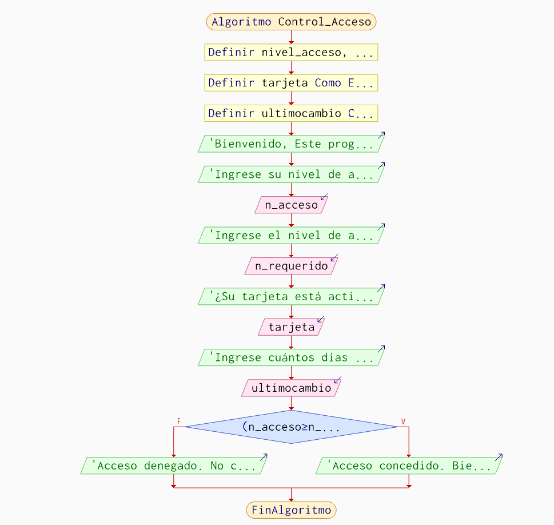

Fig. 1. Esta imagen es la representación gráfica del código, donde se tendrá una visualización del proceso que llevara a cabo; es el boceto a tener en cuenta en nuestro pseudocódigo realizado en pseint para un mejor desarrollo y entendimiento en el código principal presentado en Python

Descripción del Código
print("Bienvenido, Este programa verificará su acceso a nuestros edificios.")
Se muestra un mensaje introductorio para que el usuario entienda que el programa determinará si tiene permiso para acceder a un área restringida.

nivel_acceso = int(input("Ingrese su nivel de acceso (0 a 5): "))
nivel_requerido = int(input("Ingrese el nivel de acceso requerido para esta área (0 a 5): "))
tarjeta_activa = input("¿Su tarjeta está activa? (Sí/No): ")
dias_ultimo_cambio = int(input("Ingrese cuántos días han pasado desde que cambió su contraseña: "))
Se solicita el nivel de acceso del usuario (nivel_acceso) y el nivel requerido para la zona (nivel_requerido), ambos convertidos a int ya que son valores numéricos.
Se pide el estado de la tarjeta de acceso (tarjeta_activa), ingresado como texto (Sí o No).
Se solicita la cantidad de días desde el último cambio de contraseña (dias_ultimo_cambio), convertido a int para permitir operaciones matemáticas.

if (nivel_acceso >= nivel_requerido) and tarjeta_activa and (dias_ultimo_cambio <= 30):
print("Acceso concedido. Bienvenido al área restringida.")
else:
print("Acceso denegado. No cumple con los requisitos de seguridad.")
Se evalúan tres condiciones para conceder acceso:
nivel_acceso >= nivel_requerido: El usuario debe tener un nivel de acceso igual o superior al requerido.
tarjeta_activa: La tarjeta de acceso debe estar activa. Sin embargo, en el código actual, esta variable es un str, por lo que siempre se evaluará como True a menos que se ingrese una cadena vacía. Se recomienda mejorar esto convirtiéndola en un booleano.
dias_ultimo_cambio <= 30: La contraseña debe haber sido cambiada en los últimos 30 días para cumplir con las políticas de seguridad.
Si todas las condiciones son True, se muestra "Acceso concedido".
Si alguna condición falla, el acceso es denegado por razones de seguridad.

Propósito:
El presente programa tiene como objetivo verificar el acceso de un usuario a un área restringida dentro de un edificio, basándose en tres criterios de seguridad fundamentales:

Nivel de acceso: El usuario debe contar con un nivel igual o superior al requerido para el área.
Estado de la tarjeta: La tarjeta de identificación debe estar activa para permitir el acceso.
Seguridad de la contraseña: La clave debe haber sido actualizada en los últimos 30 días, garantizando el cumplimiento de las políticas de seguridad.
Este algoritmo automatiza y refuerza las medidas de seguridad, evitando el acceso no autorizado y reduciendo riesgos en el control de entradas. Su implementación es útil en oficinas, laboratorios, instalaciones gubernamentales o cualquier lugar con restricción de acceso.

FASE DEPRUEBAS Y OPTIMIZACIÓN
Siguiendo la metodología IEEE 829, se realizaron pruebas en varias iteraciones:

Casos de prueba:

Usuario con acceso válido y credenciales correctas.

Usuario con tarjeta inactiva.

Usuario con contraseña no actualizada.

Usuario con nivel de acceso insuficiente.

Optimización:

Refactorización del código para mejorar eficiencia.

Mejor manejo de errores.

Implementación de logs de cambios en GitHub.

CONCLUSIÓN
El desarrollo de este algoritmo ha permitido establecer una herramienta eficiente para la verificación de acceso en edificios de alta seguridad. La aplicación de las normas IEEE 829, 830 y 1016 ha permitido estructurar el análisis de manera rigurosa, asegurando que el sistema pueda ser probado, mantenido y expandido eficientemente en el futuro.

El impacto de este sistema en la seguridad es significativo, ya que permite restringir el acceso según criterios definidos y mejorar el control de ingreso a áreas restringidas. Se recomienda una futura integración con tecnologías biométricas para mayor seguridad.References
- 1. IEEE Standard for Software Test Documentation, IEEE 829-2008.

- 2. IEEE Recommended Practice for Software Requirements Specifications, IEEE 830-1998.

- 3. IEEE Standard for Information Technology—Systems Design, IEEE 1016-2009.

 Documento recibido el 25 de marzo de 2025 Este trabajo fue apoyado por la clase de Programación 1, donde fueron adquiridos los conocimientos previos a la realización de este trabajo.

